|  |
| --- |
| МИНОБРНАУКИ РОССИИ |
| Федеральное государственное бюджетное образовательное учреждение высшего образования **«МИРЭА − Российский технологический университет»**  **РТУ МИРЭА** |

**Институт информационных технологий (ИИТ)**

**Кафедра практической и прикладной информатики (ППИ)**

**ОТЧЕТ ПО ПРАКТИЧЕСКОЙ РАБОТЕ №3**

по дисциплине «Анализ и концептуальное моделирование систем»

|  |  |  |  |
| --- | --- | --- | --- |
| Студент группы ИНБО-01-17 | *ИВБО-11-23. Туктаров Т.А.* | (подпись) | |
| Преподаватель | *Трушин СМ* | (подпись) | |
|  |  | |  | |

Москва 2025 г.

СОДЕРЖАНИЕ

ПОСТАНОВКА ЗАДАЧИ 3

1. АНАЛИЗ ПРЕДМЕТНОЙ ОБЛАСТИ 4

2. РАЗРАБОТКА МОДЕЛей КЛАСОВ АНАЛИЗА В ПРОГРАММНОЙ СРЕДЕ, УСТАНОВКА СООТВЕТСТВУЩИХ ОТНОШЕНИЙ. 5

3. СОЗДАНИЕ ОБЩЕЙ МОДЕЛИ КЛАССОВ АНАЛИЗА. 7

ВЫВОД 8

ПОСТАНОВКА ЗАДАЧИ

Цель работы: Изучить структуру иерархии классов системы.

Задачи: Научиться выстраивать структуру основных элементов диаграмму

Порядок выполнения работы:

1. Выполнить анализ предметной области, используя диаграмму вариантов использования
2. Определить основные классы анализа для выбранного варианта использования.
3. Для каждого найденного класса определить их названия, ответственности и отношения.
4. Разработать в программной среде модель классов анализа, установить между классами соответствующие отношения. Шаги 1-4 повторить для каждого варианта использования.
5. Создать общую модель классов анализа, выполнить идентификацию обязанностей участвующих классов и определить отношения между ними. Выполнить исследование отношений между найденными классами, используя возможные типы связей, уделяя особое внимание классам, участвующим в разных вариантах использования и новым классам.
6. Сохранить диаграмму, сделать выводы и оформить отчет по практической работе.

# 1. АНАЛИЗ ПРЕДМЕТНОЙ ОБЛАСТИ

Вариант задания – Построить структуру элементов диаграммы классов анализа по варианту «Аптека». Рассмотрим диаграмму вариантов использования.

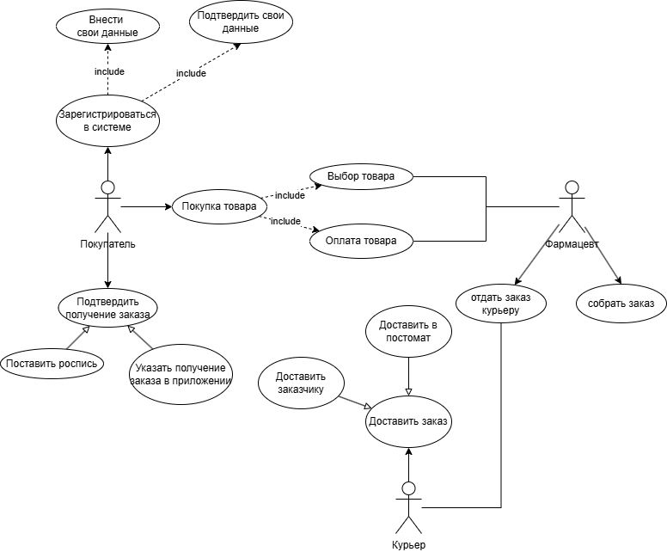

Рисунок 1.1 – Диаграмма вариантов использования.

Рассматриваемые варианты использования – Покупка товара, регистрация в системе, сборка заказа, доставка заказа, подтверждение заказа.

# 2. РАЗРАБОТКА МОДЕЛей КЛАСОВ АНАЛИЗА В ПРОГРАММНОЙ СРЕДЕ, УСТАНОВКА СООТВЕТСТВУЩИХ ОТНОШЕНИЙ.

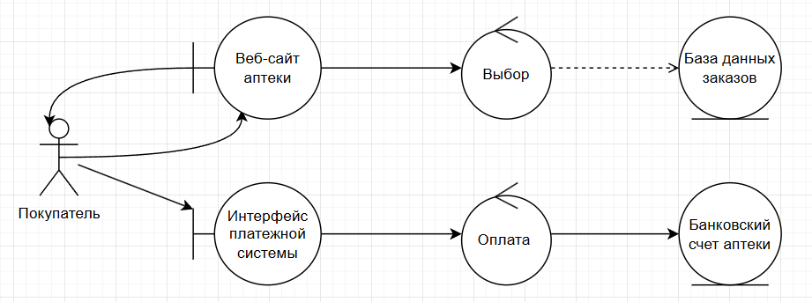

Рисунок 2.1 – Пример построения диаграммы классов анализа для покупки заказа

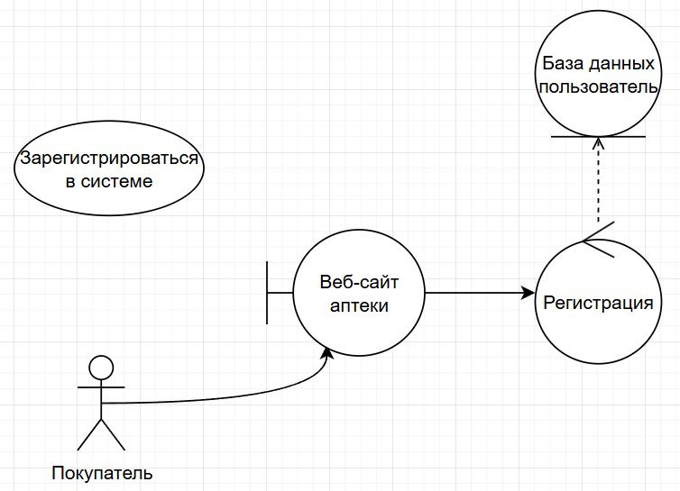

Рисунок 2.2 - Пример построения диаграммы классов анализа для регистрации на сайте

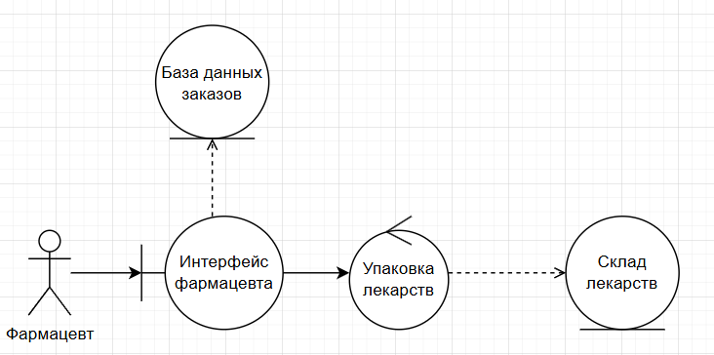

Рисунок 2.3 - Пример построения диаграммы классов анализа сборки заказа

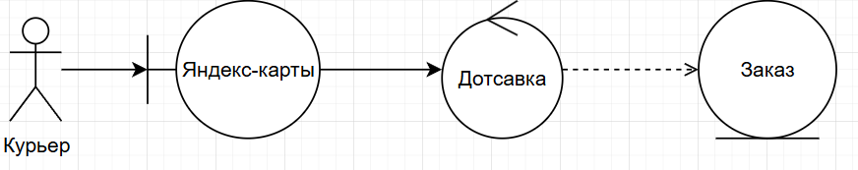

Рисунок 2.4 - Пример построения диаграммы классов анализа для доставки заказа

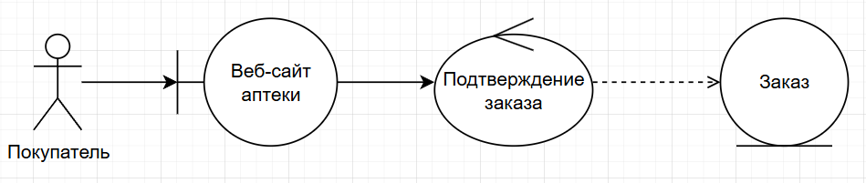

Рисунок 2.5 - Пример построения диаграммы классов анализа для подтверждения заказа

# 3. СОЗДАНИЕ ОБЩЕЙ МОДЕЛИ КЛАССОВ АНАЛИЗА.

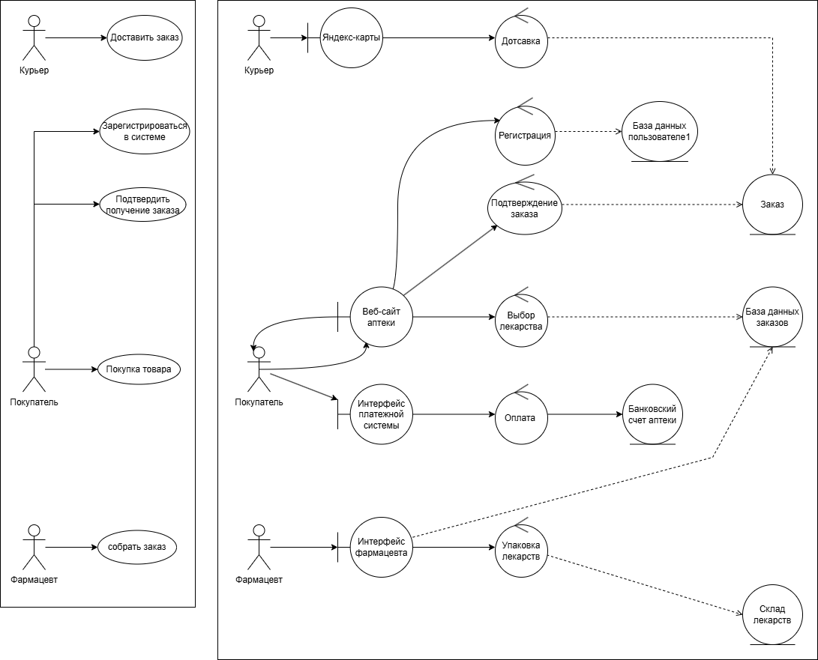

Рисунок 3.1 – Общая модель классов анализа.

Как видно из модели, основные типы связей – ассоциация и зависимость. Классы-сущности «База данных заказов» и «Заказ» используются в нескольких вариантах использования. Это обусловлено тем, что взаимодействие с заказом происходит с двух сторон – со стороны актора «покупатель» и «фармацевт»

ВЫВОД

Данная работа была посвящена построению структуры диаграммы классов анализа с определением видов классов и типов отношений. В следствие выполнения данной работы изучена структура иерархии классов системы и построена диаграмма классов анализа.